ИЗМЕНИЛИСЬ СРОКИ ПРОВЕДЕНИЯ
ВСЕРОССИЙСКОЙ ПЕРЕПИСИ НАСЕЛЕНИЯ 2020
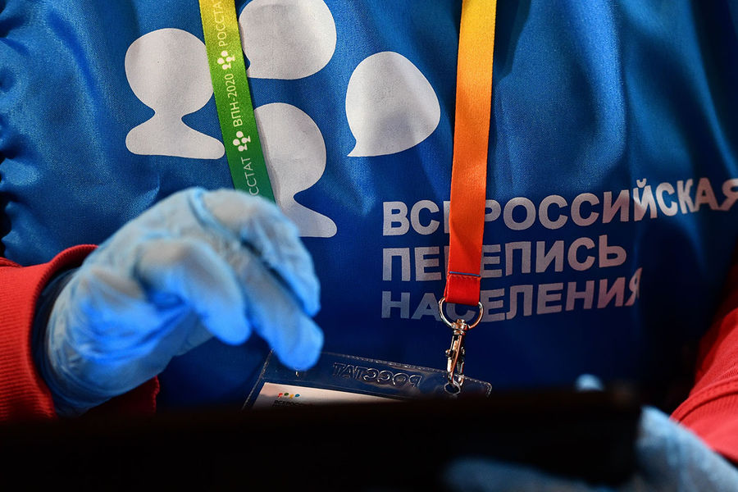
Всероссийская перепись населения — масштабное статистическое обследование жителей России, которое будет проходить в период с 15 октября по 14 ноября 2021 года (Постановление Правительства Российской Федерации от 16.08.2021 №1608).
Перепись проводится раз в 10 лет, а ее итоги служат основой для планирования культурных, социальных и экономических программ страны на многие годы.

ОСНОВНЫЕ ПРИНЦИПЫ
ВСЕРОССИЙСКОЙ ПЕРЕПИСИ НАСЕЛЕНИЯ

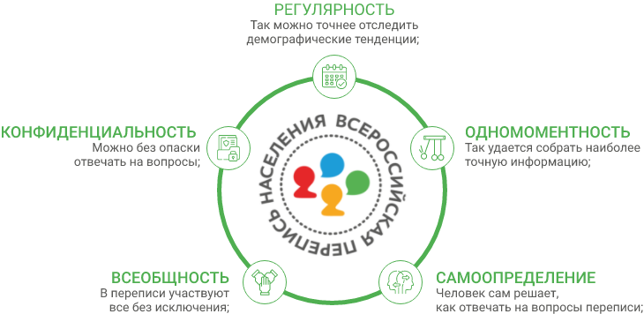

КАКИЕ ДАННЫЕ СОБИРАЕТ ПЕРЕПИСЬ?
Жители, которые постоянно проживают в России более года в стране ответят на 33 вопроса переписного листа. Они разбиты на два больших блока: 23 вопроса о самом участнике переписи и о его домохозяйстве, и 10 вопросов о жилищных условиях.

ПЕРЕПИСНОЙ ЛИСТ Л
Среди вопросов: пол, возраст, гражданство, владение языками, место рождения, национальность, образование, состояние в браке, количество детей, источники средств к существованию, занятость.

ПЕРЕПИСНОЙ ЛИСТ П
Тип жилого помещения, в котором вы живете, время постройки дома, общую площадь квартиры или дома, количество комнат и виды благоустройства.
Проживающие в стране временно менее года ответят на 7 вопросов сокращенной формы переписного листа.

ПЕРЕПИСНОЙ ЛИСТ В
Бланк формы В — для временно находящихся в России иностранцев. В нем семь вопросов, в том числе о цели приезда в Россию и продолжительности проживания на территории страны.

КТО ИСПОЛЬЗУЕТ РЕЗУЛЬТАТЫ ПЕРЕПИСИ?
Органы исполнительной власти используют результаты переписи для принятия стратегических решений, составления демографических, экономических и социальных программ развития регионов, планирования и развития объектов инфраструктуры, дорог, газопроводов, строительстве линий электропередач, развитии общественного транспорта, строительства школ, институтов, детских садов и тд;
Органы законодательной власти руководствуются данными, собранными в ходе переписи при утверждении бюджетов и подготовке регулирующих норм и законов;
Исследователи, ученые, студенты используют полученную статистику для демографических, социологических, этнографических, этнологических, экономических, лингвистических, политологических, правоведческих и общественно-политических исследованиях;
Частный бизнес и государственные корпорации используют полученные сведения в своем стратегическом планировании: строительстве заводов, цехов, хранилищ, центров переработки продукции, жилой и коммерческой недвижимости. Данные переписи играют ключевую роль при открытии сетевых объектов: отделений банков, торговых и сервисных точек, представительств компаний, а также в массовом рекрутинге персонала;
Политические партии и силы учитывают перепись при принятии политических программ и заявлений;
Частные лица и граждане используют результаты переписи для знакомства со страной.

Уникальность грядущего обследования заключается в том, что впервые в России перепись будет проходить в цифровом формате. С 15 октября по 8 ноября жители смогут самостоятельно ответить на вопросы переписных листов на портале «Госуслуги». Расскажем подробнее о том, как это сделать.
Как получить доступ к порталу
Чтобы самостоятельно заполнить переписные листы, нужно иметь стандартную или подтвержденную учетную запись на портале «Госуслуги».
Перейти к переписным листам можно с главной страницы портала, или же через ссылки на других интернет-сервисах, например таких, как онлайн- банки. Также «Госуслуги» будут доступны на компьютерах, установленных в МФЦ. Сотрудники МФЦ готовы оказать помощь в получении учетной записи, если возникнет такая необходимость.
Кого можно переписать
Один пользователь портала «Госуслуги» может заполнить электронные переписные листы не только на себя, но и на всех членов своего домохозяйства. Под домохозяйством понимается группа лиц, которая живет в одном помещении, ведет совместный быт, частично или полностью объединяет свои доходы. Это понятие более широкое, чем семья. Домохозяйством могут быть как живущие вместе родственники, так и несколько студентов, которые снимают квартиру и вместе оплачивают коммунальные платежи.
Если человек живет один и сам себя обеспечивает - он учитывается как отдельное домохозяйство.
Затем пользователь отвечает на вопросы переписных листов - для жителя России их 30. Ответы на некоторые вопросы (пол, дата и место рождения, гражданство)

могут быть предварительно заполнены из учетной записи на портале «Госуслуги». При необходимости их можно изменить во время заполнения переписного листа.
После того, как пользователь ответил на все вопросы, нужно отправить переписные листы в Росстат - для этого достаточного нажать на соответствующую кнопку. Чуть позже в личном кабинете пользователя на портале «Госуслуги» появятся уникальные коды подтверждения прохождения переписи на каждого переписанного в помещении и объединяющий их QR-код с информацией о результатах прохождения переписи на все домохозяйство.
Эти коды нужно будет предъявить переписчику, когда тот придет по адресу, который вы указали в переписном листе. Переписчики будут совершать обход жилых помещений с 18 октября по 14 ноября 2021 года.
Что делать, если возникнут сложности с заполнением?
В электронных переписных листах имеются подсказки с подробной информацией по вопросам и вариантам ответов на них. Также можно написать в техподдержку портала «Госуслуги». В период с 15 октября по 8 ноября 2021 года она будет работать круглосуточно.
Самарастат набирает переписчиков
Поучаствовать в переписи можно не только в качестве респондента, но и став переписчиком. Для проведения переписи Самарастат набирает переписной персонал - переписчиков и контролеров. С кандидатами, прошедшими обучение, будет заключен официальный договор.
Вы можете позвонить в ближайшее к месту проживания структурное подразделение, чтобы узнать все подробности. Контакты специалистов доступны по ссылке: https://samarastat.gks.ru/contacts.

